附件2
安徽省中等职业学校优秀论文、优质课和优秀教学软件
评选推荐表
标 题 | 增值税——视同销售
作者姓名 | 田凯丽 | 联系电话 | 15156186294
单 位 | 濉溪县职教中心
内容介绍 | 本节课分课前、课中、课后三段式教学。课前：课前导学，微课助学，重点知识提前自主学习。课前检测，分析学生自主学习存在问题，针对性教学。  课中，1：设疑启思，激趣引入。2：合作探究，检测自我（重点）。对学生易错点进行分析，设置任务。内容表格化讲解，一目了然。3：实战计算，发展自我（难点），对难点内容进行整合。4：我爱思考，拓展学习。5：课堂小结，重温要点。  课后：复习功课，自主完成作业。
市专家评选组意见 | 专家组组长签名  年 月 日
市教育局职教研究室推荐意见 | 市教育局职教研究室  年 月 日

《增值税——视同销售》教学设计

教学内容 |  |  | 视同销售
教学对象 |  |  | 18对口财会班 | 教学课时 |  | 1
教学目标 | 知识目标 |  | 了解视同销售行为的含义，初步认识视同销售的种类。
教学目标 | 能力目标 |  | 正确判断是否可以视同销售。
教学目标 | 素质目标 |  | 案例中应用分析，找到正确解题思路。
教学重点 |  |  | 视同销售行为的情况认识。
教学难点 |  |  | 判断是否能视同销售，并运用。
教学方法 |  |  | 任务驱动、启发教学；讨论学习，合作学习
教学过程
 |  | 教师 |  |  | 学生 |  | 效果
课 前 |  | - 分享自主学习微课视频。  - 发布课前学习任务单。  - 上传课前学习测验题。  - 根据学生测验反馈，分析课前自主学习存在问题。 |  |  | - 结合微课视频预习书本内容。  - 网上搜索相关资料。  - 仔细解答课前小测试。  - 讨论交流自主学习中存在问题。 |  | - 学生课前自主学习，有效预习。  - 课前测验反馈自主学习中存在问题，利于教师针对性答疑解惑。
 |  | 一、引入  - 情境创设：快乐学习、学习快乐。不要钱卖给岳云鹏小汽车能否视同销售？。  - 视同销售行为概念，与会计上销售的区别。 |  |  | - 观看视频，放松心情并思考相关内容。  - 结合课前搜索相关资料，尝试总结视同销售行为概念。 |  | 1、引起学生学习兴趣的同时创造轻松快乐的学习氛围，并且引出本节学习内容——视同销售。
 |  | - 视同销售情况分析  1、视频问题一。通过视频创造情景小问题。  2、结合任务一，分析视同销售行为相关情况。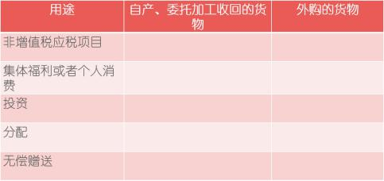  要求学生到黑板填写此表格。并完成任务一。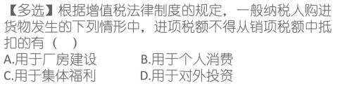  - 学生讨论分析任务二点评并总结学生讨论结果。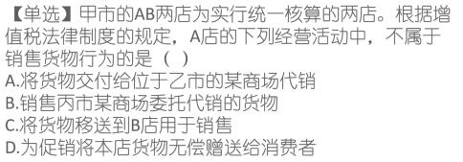  - 展示案例，点评学生分析解答结果。 |  |  | 1、观看视频，选出自己认为的正确答案。  2、分小组派遣人员完成表格填写。分析完成任务一。  3、讨论任务二，并尝试自主讲解任务二。  4、分小组讨论案例，推举小组成员板书答案。 |  | 1、视频创造情景问题，动感背景乐提高课堂活力。引起学生兴趣加深学生课堂参与意愿度。  2、通过问题解答检验学生课前学习情况。  3、以任务驱动学生学习，激发学生好胜心与满足感。  4、案例分析中让学生体会视同销售题型易错点。
 |  | - 拓展  - 讲解销售额确认情况。  - 留有课后思考题，拓展课堂学习成果。  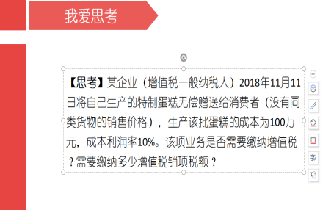 |  |  | 1、结合销售额确认情况，思考并解决课后问题。 |  | 1、对课堂内容进行拓展升华。
 |  | - 课堂总结  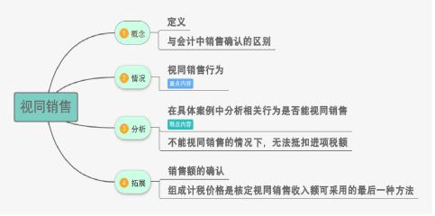 |  |  | 自我总结 |  | 思维导图的形式总结课堂学习内容，利于学生理解记忆。
 |  | - 课后作业  - 复习本节知识点。  - 解决思考题。 |  |  | 完成课后作业 |  | 巩固课堂学习内容。

